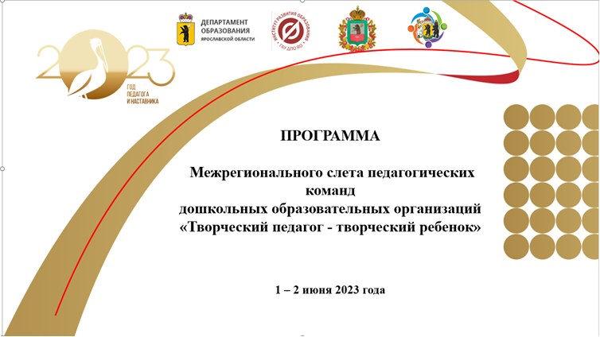

Межрегиональный слет педагогических команд дошкольных образовательных организаций
«Творческий педагог – творческий ребенок»
31 МАЯ
Заезд организаторов и участников
Пансионат «Лесная сказка» (г. Мышкин, ул. Карла Либкнехта, 149)

1 ИЮНЯ
8.00-10.30 | Заезд участников
10.30 – 11.00 | Открытие слета. Приветственное слово  - Астафьева Светлана Викторовна, первый заместитель директора департамента Ярославской области  - Минаева Ольга Викторовна, Глава Мышкинского муниципального района  - Корнев Алексей Владимирович, проректор ГАУ ДПО ЯО «Институт развития образования»  - Кудряшова Ольга Сергеевна, начальник управления образования администрации Мышкинского муниципального района
11.00 – 11.30 | «Современный детский сад. Дайджест новостей». Интерактивное приветствие-представление  команд – участников Слета
11.30 – 13.00 | Нетворкинг «Команда XXI века». Коммуникативные практики – основа для творчества, командной работы и повышения качества образования  Ведущие и модераторы групповой работы. Эксперты групповых активностей. Участники
13.00 – 14.00 | Обед. Неформальное общение
14.00 – 14.30 | Ted-лекция «Государственная политика в дошкольном образовании: активный и инициативный ребенок – приоритет педагогической деятельности»  Уланова Галина Александровна, проректор ГАУ ДПО ЯО «Институт развития образования»  Дайджест-ток по результатам оценки качества дошкольного образования в регионах «От оценки  к развитию: как выбрать путь?»  Захарова Татьяна Николаевна, заведующий кафедрой дошкольного образования ГАУ ДПО ЯО «Институт развития образования», Надежина Марина Александровна, доцент кафедры дошкольного образования ГАУ ДПО ЯО «Институт развития образования»
14.30 – 16.00 | Соучастное проектирование «Современное образовательное пространство: пространство качества и благоприятной среды для развития творчества и инициативы детей»  Ведущие и модераторы групповой работы. Эксперты групповых активностей. Участники
16.00 – 16.30 | Кофе – пауза. Неформальное общение
16.30 – 18.30 | Экскурсионная программа по г. Мышкин
19.00 – 21.30 | Ужин, вечер знакомств
21.30. – 23.00 | Командная работа по доработке дорожных карт
2 ИЮНЯ
8.00 – 8.30 | Завтрак. Встреча муниципальных команд Ярославской области
9.00 – 9.30 | Утро начинается не с кофе: энергетическая зарядка с чемпионом или утренний старт творчеству!  Никольская Юлия Николаевна, инструктор по физкультуре МДОУ детский сад № 140, г. Ярославль
10.30 – 11.30 | Приветствие команд  Корнев Алексей Владимирович, проректор ГАУ ДПО ЯО «Институт развития образования»  Кудряшова Ольга Сергеевна, начальник управления образования администрации Мышкинского муниципального района  Перекличка команд: «Педагоги Мышкинского муниципального района – Педагоги муниципальных районов»
11.30 – 13.00 | Нетворкинг от региональных команд «Современный детский сад: лучшие практики региона – ресурс для всех регионов»  Веревочный офис (творческие презентации по результатам проектировочных сессий 2022 - 2023 гг.)  Ведущие и модераторы групповой работы. Эксперты групповых активностей. Участники
13.00 – 14.00 | Обед
14.00 – 16.00 | Коллаборация идей.  Творческие мастерские и мастер-классы: идеи для развития дошкольного образования в регионах  «Как быть счастливым от выгорания, а не выгорать от счастья...»  Серафимович Ирина Владимировна, проректор ГАУ ДПО ЯО «Институт развития образования»  «Образовательный диалог в детском саду. Развитие творческого мышления детей и взрослых»  Адамова Любовь Николаевна, заместитель заведующего по НМР, Шишкина Анна Александровна, воспитатель МДОУ №23, г. Шуя  «Развитие способностей к техническому творчеству дошкольников средствами образовательной робототехники»  Маджара Юлия Сергеевна старший воспитатель МДОУ д/с д. Дюдьково  «Как развивать интеллект у дошкольников через движение: от простого к сложному»  Никольская Юлия Николаевна, инструктор по физкультуре МДОУ детский сад № 140, г. Ярославль  «Логоборд – пространство для развития и творчества»  Хитрова Ольга Валентиновна, учитель-логопед МДОУ № 93, г. Рыбинск  «Человек слова»  Родионова Оксана Александровна, главный специалист Департамента общественных связей аппарата Общероссийского Профсоюза образования, г. Москва  «STEAM – практики детском саду: о детском проекте и не только…»  Козлова Ирина Владимировна, заведующий МДОУ № 5 «Радуга», Лесникова Ольга Сергеевна, старший воспитатель МДОУ № 11 «Колокольчик», г. Тутаев  «Сказка на коленках»  Котова Наталья Николаевна, учитель-дефектолог МДОУ "Детский сад № 142», г. Ярославль  «Три стороны одной цели»  Смирнова Елена Борисовна, педагог дополнительного образования МДОУ № 56, г. Кострома  «Маленькие дети - большие творцы своего мира»  Муравьева Татьяна Владимировна, воспитатель МБДОУ № 1 «Солнышко», Матвеева Елена Сергеевна, воспитатель МБДОУ № 1 «Солнышко», пос. Некрасовское  «Нейрофитнес как средство развития межполушарного взаимодействия и пространственного мышления»  Киселева Екатерина Михайловна, старший воспитатель МДОУ № 5, Фадеева Наталья Сергеевна, старший воспитатель МДОУ № 84, г. Рыбинск  «Реджио ателье: чувствую и познаю»  Котова Елена Александровна, заведующий ЧДОУ «Колокольчик», Травина Татьяна Сергеевна, старший воспитатель ЧДОУ «Колокольчик», г. Ярославль  «ФизкультУРА с конструктором Так и сяк»  Попкова Ксения Александровна, инструктор по физкультуре МДО № 10, г. Ярославль  «ПРОДЕТЕЙ, которые хотят и любят читать и писать»  Смирнова Елена Борисовна, педагог дополнительного образования МДОУ № 56, г. Кострома  «Развитие творческих и интеллектуальных способностей дошкольников»  Травина Татьяна Владимировна, зам. директора МОУ Гимназия № 7, Панфилова Наталья Матвеевна, старший воспитатель МОУ Гимназия № 7, г. Подольск  «Ангелы Победы»  Демина Юлия Владимировна, заведующий МБДОУ «Детский сад № 14», Фиохина Марина Васильевна, старший воспитатель МБДОУ «Детский сад № 14», г. Муром  «Как воспитать ребенка счастливым? Эмоциональное благополучие в семье»  Максимова Анна Евгеньевна, старший воспитатель МБДОУ «Детский сад № 26 комбинированного вида»  Абрамова Людмила Павловна, воспитатель МБДОУ «Детский сад № 29», г. Муром  «Проектируем с он-лайн генераторами и конструкторами»  Иванова Елена Васильевна, заведующий кафедрой управления общим и средним профессиональным образованием ГАУ ДПО ИО «Университет непрерывного образования и инноваций», г. Иваново  «Прокачай свой skill»  Таланина Юлия Викентьевна, заведующий МДОУ детский сад №8, г Ростов
16.00 – 17.00 | Награждение участников и победителей Межрегионального Слета педагогических команд.  Закрытие Слета
Ведущие и модераторы групповой работы Слета:
- Аскерова Аида Усмановна, старший воспитатель МДОУ № 3, г. Некоуз
- Захарова Татьяна Николаевна, заведующий кафедрой дошкольного образования ГАУ ДПО ЯО «Институт развития образования»
- Котова Елена Александровна, заведующий ЧДОУ «Колокольчик», г. Ярославль
- Надежина Марина Александровна, доцент кафедры дошкольного образования ГАУ ДПО ЯО «Институт развития образования»
- Никольская Юлия Николаевна, инструктор по физкультуре МДОУ детский сад № 140
- Скворцова Наталия Александровна, методист МУ ДПО ИОЦ, г. Тутаев
- Травина Татьяна Сергеевна, старший воспитатель ЧДОУ «Колокольчик», г. Ярославль
- Трухлова Юлия Ефимовна, педагог – психолог МДОУ № 99, г. Рыбинск
- Хитрова Ольга Валентиновна, учитель – логопед МДОУ № 93, г. Рыбинск
- Шемякина Татьяна Анатольевна, заведующий МДОУ № 99 г. Рыбинск

Эксперты групповых активностей:
- Гайнуллин Рамиль Дамирович, руководитель Центра технического сопровождения ГАУ ДПО ЯО «Институт развития образования»
- Иванова Елена Васильевна, заведующий кафедрой заведующий кафедрой управления общим и средним профессиональным образованием, ГАУ ДПО ИО «Университет непрерывного образования и инноваций», г. Иваново
- Корнев Алексей Владимирович, проректор ГАУ ДПО ЯО «Институт развития образования»
- Родионова Оксана Александровна, главный специалист Департамента общественных связей аппарата Общероссийского Профсоюза образования, г. Москва
- Серафимович Ирина Владимировна, проректор ГАУ ДПО ЯО «Институт развития образования»
- Таттыбаева Екатерина Викторовна, руководитель Центра сопровождения общественно-значимых мероприятий ГАУ ДПО ЯО «Институт развития образования»
- Уланова Галина Александровна, проректор ГАУ ДПО ЯО «Институт развития образования»

